***Муниципальное казённое образовательное учреждение***

***«Средняя общеобразовательная школа №8»***

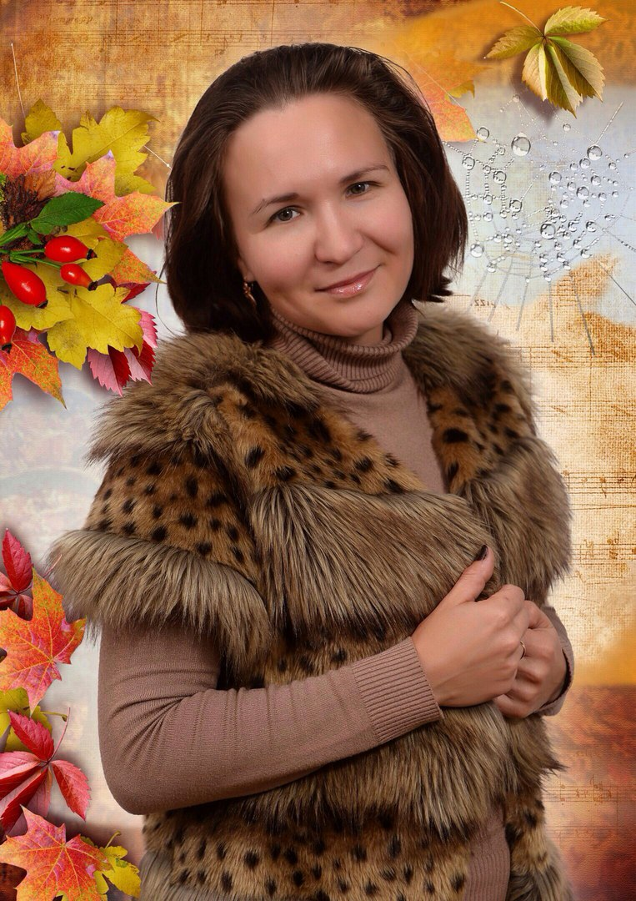

Методическое портфолио

учителя английского языка

***Барашевой Линды Марсовны***

**«Формирование метапредметных умений на уроке английского языка»**

Шадринск,2017

|  |  |
| --- | --- |
| C:\Users\Комп\Desktop\image.jpg  фото | Информационная карта участника Фестиваля  педагогического мастерства-2017  **Барашева** |
| |  | | --- | | (фамилия) | | **Линда Марсовна** | | (имя, отчество) | | **«Учитель-мастер»** |   (заявленная номинация) |

|  |  |
| --- | --- |
| **1. Общие сведения** | |
| Район | Курганская область |
| Населенный пункт | Город Шадринск |
| Дата рождения (день, месяц, год) | 04.12.1985 |
| **Ссылка на интернет-ресурс** | http://linda85.mozello.ru  http://www.proshkolu.ru/user/lindaeva |
| **2. Работа** | |
| Место работы (наименование образовательного учреждения в соответствии с уставом) | Муниципальное казённое общеобразовательное учреждение «Средняя общеобразовательная школа №8» |
| Занимаемая должность | Учитель английского языка |
| Преподаваемые предметы | Английский язык |
| По каким образовательным программам и учебникам работает участник | УМК«English» для учащихся 5, 7, 9 класса общеобразовательных учреждений (авт. В.П. Кузовлев и др;  УМК О.В. Афанасьевой, И.В. Михеевой, Дженни Дули, Боба Оби, Вирджинии Эванс « Английский в фокусе 9 класс» |
| Классное руководство в настоящее время, в каком классе | 5 Б |
| Общий трудовой и педагогический стаж (полных лет на момент заполнения анкеты) | 6 лет |
| Квалификационная категория | I категория |
| Почетные звания и награды |  |
| *Послужной список (места и сроки работы за последние 10 лет)* [[1]](#footnote-1) |  |
| *Преподавательская деятельность по совместительству (место работы и занимаемая должность)* |  |
| **3. Образование** | |
| Название и год окончания учреждения профессионального образования | Шадринский государственный педагогический институт 2009 |
| Специальность, квалификация по диплому | Квалификация учитель иностранного языка (английский),  педагог-психолог  по специальностям «Иностранный язык (английский)»  «Педагогика и психология» |
| Дополнительное профессиональное образование за последние три года (наименования образовательных программ, модулей, стажировок и т. п., места и сроки их получения) | «Совершенствование профессиональной компетентности учителя иностранного языка в условиях перехода на ФГОС»  объём 72 часа 20.03.2015г  ФГБОУ ВПО «Шадринский государственный педагогический институт» |
| **4. Общественная деятельность** | |
| Участие в общественных организациях (наименование, направление деятельности и дата вступления) |  |
| Участие в деятельности управляющего (школьного) совета | Руководитель МО |
| Участие в профсоюзной деятельности |  |
| **5. Семья** | |
| Семейное положение | Замужем |
| Дети (имена и возраст) | Барашева Ева 4 года |
| **6. Досуг** | |
| Хобби | Фитнес |
| Спортивные увлечения | Езда на велосипеде |
| **7. Контакты** | |
| Рабочий адрес с индексом | г Шадринск, индекс 641875 |
| Домашний адрес с индексом | гШадринск, индекс 641875 |
| Рабочий телефон с кодом |  |
| Домашний телефон с кодом |  |
| Мобильный телефон |  |
| Факс |  |
| Рабочая электронная почта |  |
| Личная электронная почта | lindabarasheva@mail.ru |
| **8. Документы** | |
| Паспорт (серия, номер, кем и когда выдан, место прописки)  ! ксерокопия |  |
| ИНН  ! ксерокопия |  |
| Свидетельство пенсионного государственного страхования  ! ксерокопия |  |
| **9. Профессиональные ценности** | |
| Педагогическое кредо участника | **«**Если учитель имеет только любовь к делу, он будет хороший учитель. Если учитель имеет только любовь к ученику, как отец и мать, - он будет лучше того учителя, который прочел все книги, но не имеет любви ни к делу, ни к ученикам. Если учитель соединяет в себе любовь к делу и ученикам, он - совершенный учитель» (*Л.Н. Толстой*). |
| Почему нравится работать в школе (детском саду, доме творчестве) | Получаю удовольствие от общения с детьми |
| Профессиональные и личностные ценности, наиболее близкие участнику | Повышение квалификации, постоянное самообразование, ответственность, доброта, любовь к детям. |
| В чем, по мнению участника, состоит основная миссия победителя Фестиваля педагогического мастерства | Фестиваль педагогического мастерства – это площадка для творческого роста, обмена профессиональным опытом. Это возможность посмотреть на себя со стороны и получить независимую оценку своей работы. |

Правильность сведений, представленных в информационной карте, подтверждаю: \_\_\_\_\_\_\_\_\_\_\_\_\_\_\_\_\_\_\_\_\_\_\_\_\_\_

(Барашева Линда Марсовна)

«12» января 2017 г.

|  |  |
| --- | --- |
| **Подборка фотографий** | |
| 1.Портрет 9×13 см;  2.Жанровая (с учебного занятия, внеклассного мероприятия, педагогического совещания и т.п.);  3.*Дополнительные жанровые фотографии (не более 5)* | C:\Users\Комп\Desktop\1 сентября 2016_files\6MVvGUqm6Tk.jpg |
| **Материалы участника** | |
| *Не публиковавшиеся ранее авторские статьи и разработки участника, которые он хотел бы опубликовать в средствах массовой информации* |  |



Информационная карта участника

фестиваля педагогического мастерства-2017

Фестиваль педагогического мастерства— 2017

**Номинация «Учитель-мастер»**

Барашева Линда Марсовна

МКОУ «Средняя общеобразовательная школа №8»



1. Поля информационной карты, *выделенные курсивом*, не обязательны для заполнения. [↑](#footnote-ref-1)